Jlink驱动文档位置，以4.08l驱动为例，驱动安装在默认目录下如下图：
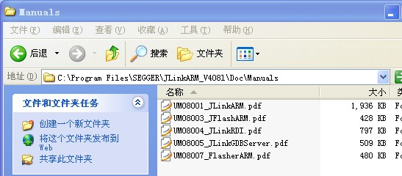
JTAG接口定义：（UM08001_JLinkARM.pdf ）
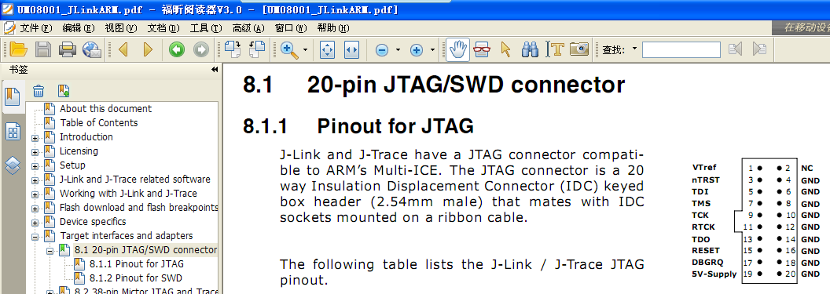
SWD接口定义：（UM08001_JLinkARM.pdf ）
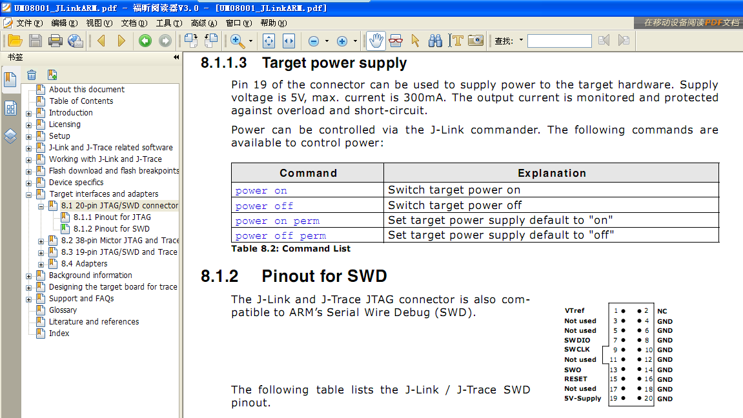
注意：jlink v8 SWD接口要把 jtag的 1，7，9，13，15，20全用上；

